“DE LAS COSTAS IBÉRICAS A LAS GRIEGAS”
LE DURVILLE DE PONANT
11 Dias /10 Noches
Málaga/Atenas
Programa Incluye:
- 10 noches de Alojamiento a bordo de LE DURVILLE
- Pension Completa a bordo, (desayuno, almuerzo, cena)
- Open bar ilimitados a bordo.( horarios establecido en los bares)
- Propinas
- Wifi
- Acceso a las actividades y diversion a bordo.
- Impuestos de puerto( netos no comag)
- Excursiones detalladas como incluidas en el itinerario

CODE VIAJE: EU290325
Dscto aplicado a la tarifa / Bono Ponant del 30%
Crucero | Cabina (categoría) | Fecha Salida | DOBLE DESDE
LE DURVILLE | Camarote Deluxe Cubierta 3 | 29 marzo 2025 | USD 5.920.-
Valor por persona en cabina doble, sujeto a cambio y disponibilidad.
Consulte valores por tarifas de Child, y por otro tipo de acomodación en cabinas.
impuestos de puerto (US$ 560.00 netos no comag) por persona
No Incluye: Ningún servicio que no aparezca mencionado en el párrafo de programa Incluye. Excursiones en tierra, Asistencia médica en viaje, acceso a restaurantes de especialidad, Gastos personales. (Ej.: SPA, Casino, lavandería, etc.)
Cabina GTY: número de cabina y ubicación dentro de la categoría elegida serán confirmadas días antes del embarque.
El itinerario del crucero podría sufrir modificaciones o ser sustituidos por razones de fuerza mayor
Viaje tranquilo y protegido, consulte con su ejecutivo de ventas planes y tarifas para su “Asistencia Médica en Viaje “.

**Valor programa calculado en base a tarifas dinámicas para la temporada indicada.
La tarifa final se deberá confirmar al momento de solicitar y formalizar la reserva *
*Tarifas sujetas a cambio sin previo aviso*

ITINERARIO (puede sufrir variación sin previo aviso)
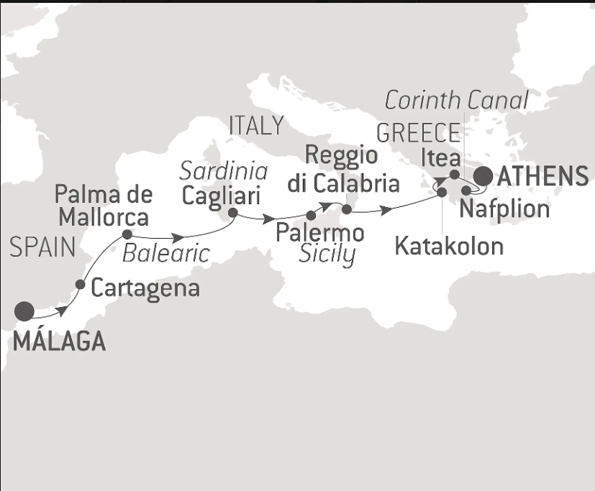

29 DE MARZO DE 2025 - MÁLAGA

Embarque 29/03/2025 de 16:00 a 17:00 Salida
29/03/2025 a las 18:00

Ciudad histórica y festiva, Málaga se encuentra en Andalucía, en la Costa del Sol. Entre el puerto deportivo y las playas, el paseo marítimo de La Farola ofrece un escenario ideal para pasear y relajarse. Un poco más atrás, la plaza de toros de la Malagueta es uno de los lugares emblemáticos de la ciudad. Desde la colina que domina el casco antiguo, se puede ver el castillo de Gibralfaro y la Alcazaba, dos conjuntos fortificados que se elevan entre los cipreses y los pinos marítimos. Para visitar la casa natal de Pablo Picasso, primero irás a la cortesana plaza de la Merced. Unas calles más atrás de aquí, puedes explorar el museo dedicado al artista, en el palacio de Buenavista.

30 DE MARZO DE 2025 - CARTAGENA

Llegada 30/03/2025 mediodía
Salida 30/03/2025 a última hora de la tarde

Rodeado de colinas, el paraje natural de la bahía de Cartagena presidió el destino de esta antigua fortaleza que ha sido el hogar de las más grandes civilizaciones europeas. Hoy en día, estas influencias fenicias, romanas, cartaginesas, moriscas y cristianas forman un rico patrimonio arquitectónico. Su teatro romano es uno de los más significativos y mejor conservados de España. También podrás atravesar los paisajes de viñedos y plantaciones de cítricos que se extienden sin cesar hacia Murcia, para visitar esta dinámica capital regional.

2 excursiones disponibles a esta escala
INCLUIDO
CABALLOS DE ESPAÑA
3/30/2025
INCLUIDO
CARTAGENA Y EL TEATRO ROMANO
3/30/2025

31 DE MARZO DE 2025 - PALMA DE MALLORCA, ISLAS BALEARES

Llegada 31/03/2025 mediodía
Salida 31/03/2025 noche

Palma de Mallorca te descubrirá sus muchos tesoros: calas idílicas, majestuosos acantilados de piedra caliza que se sumergen en las aguas cristalinas de color zafiro y turquesa del Mediterráneo, y extensas llanuras plantadas de almendros, olivos y viñedos. Cuando tu barco haga escala en la capital de las Islas Baleares, da un paseo para descubrir sus monumentos emblemáticos, como su famosa catedral, y pasea por sus antiguas calles. Aquí, como si de un cuadro se tratara, el patrimonio histórico de la isla sirve de telón de fondo para el animado y cálido ambiente cosmopolita del Mediterráneo.

3 excursiones disponibles a esta escala
Anterior
INCLUIDO
JARDINES DE MARIVENT Y SABORES MALLORQUINES
3/31/2025
INCLUIDO
VALLDEMOSSA
3/31/2025
INCLUIDO
FUNDACIÓN MIRÓ Y CIUDAD DE PALMA
3/31/2025

Próximo

1 DE ABRIL DE 2025 - EN EL MAR

Llegada 01/04/2025
Salida 01/04/2025

Durante su viaje en el mar, aproveche al máximo los numerosos servicios y actividades a bordo. Disfrute de un momento de relajación en el spa o manténgase en forma en el gimnasio. Dependiendo de la temporada, déjate tentar por la piscina o por un lugar para tomar el sol. Este viaje sin puerto de escala también será una oportunidad para disfrutar de las conferencias o espectáculos propuestos a bordo, según las actividades ofrecidas, o para hacer algunas compras en la boutique o para conocer a los fotógrafos de PONANT en su espacio dedicado. En cuanto a los amantes del mar abierto, podrán visitar la cubierta superior del barco para admirar el espectáculo de las olas y quizás tener la suerte de observar especies marinas. Un verdadero interludio encantado, que combina comodidad, descanso y entretenimiento.

2 DE ABRIL DE 2025 - CAGLIARI, CERDEÑA

Llegada 02/04/2025 madrugada
Salida 02/04/2025 mediodía

La capital de Cerdeña, Cagliari, al igual que Roma, está construida sobre siete colinas. Su nombre sardo significa "castillo", en referencia a la ciudadela, su centro histórico, que domina la ciudad. Las antiguas murallas son ahora agradables terrazas panorámicas que bordean pintorescas calles. La ciudad acogió a las civilizaciones nurágica, fenicia, romana y bizantina antes del reinado de los Austrias españoles y la Casa de Saboya. Los monumentos de Cagliari llevan las huellas de estas sucesivas dominaciones, como el Bastión de Saint-Rémy o la Catedral de Sainte-Marie. En el paseo marítimo, los monumentos públicos de estilo Art Nouveau dan paso a la playa del Poetto, una magnífica extensión de arena de 8 kilómetros de longitud.

2 excursiones disponibles a esta escala
INCLUIDO
CAGLIARI Y LA ANTIGUA CIUDAD ROMANA DE NORA
4/2/2025
INCLUIDO
SAN SPERATE, LA CIUDAD-MUSEO
4/2/2025

3 DE ABRIL DE 2025 - PALERMO, SICILIA

Llegada 4/3/2025 temprano en la mañana
Salida 4/3/2025 tarde

Palermo es el guardián del alma siciliana. Muchos se han sentido atraídos por esta ciudad, la capital más grande de las islas italianas. Fenicios, cartagineses, romanos, bizantinos, árabes, normandos... Palermo es una rica culminación de tantas influencias culturales, como se ve en los diseños moriscos de la catedral y los mosaicos bizantinos de la capilla palatina, que a su vez se encuentra dentro del recinto del palacio normando. Caerás bajo el hechizo de los palacios, esplendores barrocos que adornan la ciudad con su belleza obsoleta. Es emocionante tropezar con uno de esos fabulosos mercados, de gran colorido y embriagadoramente pintorescos.

2 excursiones disponibles a esta escala
INCLUIDO
PALERMO Y MONREALE
4/3/2025
INCLUIDO
CEFALÚ
4/3/2025

4 DE ABRIL DE 2025 - REGGIO DI CALABRIA

Llegada 4/4/2025 temprano en la mañana
Salida 4/4/2025 mediodía

En el extremo sur de la bota italiana, Reggio di Calabria protege la orilla oriental del estrecho de Messina. Desde el lungomare, el paseo marítimo, hay magníficas vistas sobre Sicilia, a poco más de 3 km, y el Etna. Reconstruida después del terremoto de 1908, Reggio está diseñada en forma de cuadrícula y tiene una arquitectura Art Nouveau y Belle Époque que se suma a su encanto. Y la fragancia de la bergamota, el cítrico que domina la confitería y perfumería de la región. Una visita al Museo Arqueológico Nacional es imprescindible. Es uno de los más importantes de Italia y entre sus colecciones se encuentran los famosos Bronces de Riace, las impresionantes estatuas griegas que datan del siglo V a.C. y que fueron encontradas frente a la costa en 1972.

1 excursión disponible a esta escala
INCLUIDO
BRONZI DI RIACE & SCILLA
4/4/2025

5 DE ABRIL DE 2025 - KATAKOLON

Llegada 4/5/2025 mediodía
Salida 4/5/2025 noche

Este pintoresco pueblo se extiende a lo largo del mar Jónico en el oeste del Peloponeso. Su puerto principal ofrece un vasto panorama de las laderas boscosas de la costa. De un blanco deslumbrante, la iglesia de San Nicolás alberga una selección de suntuosos iconos. También puedes visitar el yacimiento arqueológico del Olimpo en las laderas del monte Cronos.

6 DE ABRIL DE 2025 - ITEA

Llegada 4/6/2025 temprano en la mañana
Salida 4/6/2025 temprano en la tarde

Escondido en el golfo de Corinto, este pequeño puerto está situado en la Grecia continental, al noroeste de Atenas. Dé un paseo por los antiguos muelles empedrados, mientras contempla las cumbres que rodean la bahía de Itea. No nos sorprendería que te tiente una visita al Santuario de Delfos. El santuario está situado en una meseta en la ladera del monte Parnaso, a solo diez kilómetros de Itea. Declarado Patrimonio de la Humanidad por la UNESCO, se trata de una experiencia única en la vida cuyas antiguas ruinas están rodeadas de escarpadas montañas.

6 DE ABRIL DE 2025 - CRUZANDO EL CANAL DE CORINTO

Llegada 4/6/2025 a última hora de la tarde
Salida 4/6/2025 a última hora de la tarde

El Canal de Corinto atraviesa el istmo de Corinto, convirtiendo el Peloponeso en una isla, ya que separa la región del continente griego. Inaugurado en 1893, el canal tiene poco más de seis kilómetros de longitud y permite a los buques mercantes y de pasajeros evitar un largo desvío de 400 km alrededor de la península. Los dos lados del canal alcanzan una altura aproximada de cincuenta metros. Desde las cubiertas exteriores, no te pierdas esta oportunidad única de ver el barco mientras navega por la estrecha franja de agua encerrada entre altos acantilados ocres. ¡Qué experiencia!

7 DE ABRIL DE 2025 - NAUPLIA

Llegada 4/7/2025 temprano en la mañana
Salida 4/7/2025 tarde

La atractiva ciudad de Nauplia se alza escalonada por las verdes laderas del golfo Argólico, al este del Peloponeso. No te dejes sorprender por su variado patrimonio cultural. Algunas de las visitas obligadas son el ágora antigua en la meseta de Akronafplia, las arcadas italianas en la plaza Syntagma, así como la fortaleza barroca de Palamidi en la ladera del mismo nombre. En la cima de la colina, las vistas del golfo y las montañas circundantes son simplemente impresionantes. Si quieres relajarte a la orilla del agua, camina por el paseo marítimo de Arvanitia hasta un hermoso arroyo a la sombra de cedros y cipreses.

8 DE ABRIL DE 2025 - ATENAS

Llegada 08/04/2025 madrugada
Desembarque 08/04/2025 a las 8:00

La capital griega se encuentra al borde del golfo Sarónico, en el este del país. Lleva un nombre plural en referencia a los primeros pueblos que rodean la Acrópolis. Te encantará la meseta rocosa presidida por sus monumentos declarados Patrimonio de la Humanidad por la UNESCO. En la ciudad de abajo, puedes visitar algunos de los barrios más animados de Atenas: Plaka, con su laberinto de calles coloridas, y donde, por las noches, el aroma a la deriva de la moussaka y las gambas al ajillo hará cosquillas a tus papilas gustativas. El Museo Arqueológico Nacional y el Museo de Arte de las Cícladas son también algunas de las principales atracciones de la ciudad y permiten a los visitantes descubrir el pasado cultural de Atenas.

Servicios prestados en los camarotes:
- Servicio de habitaciones las 24 horas
- Acceso a Internet Wifi incluido (disponibilidad depende de la navegación y la latitud)
- Aire acondicionado regulable individualmente
- Vestidor con estanterías y armario
- Tocador y secador de pelo
- Productos de baño de primera línea de Dyptique Paris
- Minibar
- Cafetera y caldera Nespresso
- Caja fuerte electrónica
- Teléfono de línea directa
- Altavoz Bluetooth Bose
- TV de pantalla plana, canales internacionales (disponibilidad depende de la navegación) y vídeos a la carta
- 110 V americano (dos clavijas planas) /220 V europeo (enchufes redondos con dos clavijas redondas)
- Tres camarotes ADA
IMPORTANTE:
- El número de cabina es asignado al momento del embarque.
- Servicios incluidos en la tarifa (solamente parte marítima): Régimen Alimenticio (desayuno, almuerzo y cenas), Además de la cabina, el entretenimiento y todas las comidas servidas, participación en todas las actividades de animación, juegos, concursos, espectáculos musicales y artísticos nacionales e internacionales y fiestas; utilización de equipamientos disponibles en el barco: piscinas, reposeras, sala de gimnasia y musculación, biblioteca, discoteca, cóctel del capitán y el uso de la caja de seguridad.
- IDIOMA OFICIAL A BORDO FRANCES – INGLES

- Es obligación del Pasajero: tener su documentación al día pasaporte vigente de cada pasajero aun siendo niños menores los que viajan en el grupo familiar. Vacunas y salvo conducto según requiere el país de salida y de ingreso.

Programas NO incluyen:
- NO cubre los restaurantes de especialidades y lugares emblemáticos.
- Servicios no incluidos en la tarifa de Marítima: Las excursiones en tierra (opcionales), lavandería, servicio de revelado y fotografías hechas por el fotógrafo de a bordo (opcionales), peluquería, masajes, sauna, spa, telecomunicaciones, consultas médicas, medicamentos y cualquier otro servicio de carácter personal.

IMPORTANTE:

- Valores por persona y en USD calculados, pueden sufrir cambio por fluctuación monetaria.
- No incluye ningún servicio que no aparezca mencionado en el párrafo de programa Incluye.
- El itinerario del crucero podría sufrir modificaciones o ser sustituidos por razones de fuerza mayor.
- Documentación de viajes es de responsabilidad de cada pasajero, pasaporte vigente de cada pasajero aun siendo niños menores los que viajan en el grupo familiar con validez mínima de 06 meses antes de la fecha término del viaje. Vacunas y salvo conducto según requiere el país de salida y de ingreso.
- Si el pasajero no puede viajar o no cuenta con la documentación exigida para embarcar, son situaciones ajenas a cualquier acción o conocimiento de PACIFICREPS, por lo que se libera de responsabilidad frente a estos eventuales cambios, en estas situaciones PACIFICREPS, brindará soporte al pasajero para la reprogramación de su viaje si correspondiera.

CONDICIONES GENERALES
- Valores por persona. Confirmación sujeta a disponibilidad.
- Tarifas sujetas a modificación sin previo aviso - reconfirme los valores al realizar la cotización / solicitud.
Consulte nuestras condiciones generales viajes para Cruceros
https://docs.google.com/document/d/16hbbYaolXH_79OLGYZZ1Q-9JTl7jE1as/edit?usp=sharing&ouid=111202825293500595191&rtpof=true&sd=true

PNT/AAA2806/MC33

